Alumno/a: _____________________________________________________________

ACTIVIDADES ROMA

Por favor, pon las respuestas con letra distinta o color diferente al del enunciado. Cuando hayas terminado, pasa este documento a formato PDF y envíalo a p.olga.santamaria@iesmanuellosada.edu.es antes del martes, 17 de marzo, antes de las 24h.

- Contesta brevemente a las siguientes cuestiones sobre la Historia de Roma
  - ¿Cuántas etapas podemos distinguir en la Historia de Roma? Nómbralas de más antigua a más moderna y di cómo se llamaron el primer rey, el último rey, el primer emperador y el último emperador.
  - ¿En cuál de ellas se produjeron las Guerras Púnicas? ¿Quién fue Anibal Barca?
  - ¿Qué siglos comprendió el periodo llamado Pax Romana?¿Por qué se llamó así?
  - ¿En cuál de ellas Roma alcanzó su máxima extensión territorial?¿Quiénes eran los “germanos”?
  - ¿En qué siglo comenzó la gran crisis del Imperio romano? Escribe y explica dos de sus causas .
  - ¿Quién y en qué año dividió el territorio de Roma en dos para hacer más fácil su defensa? ¿En qué año finalizó el Imperio romano y por qué?
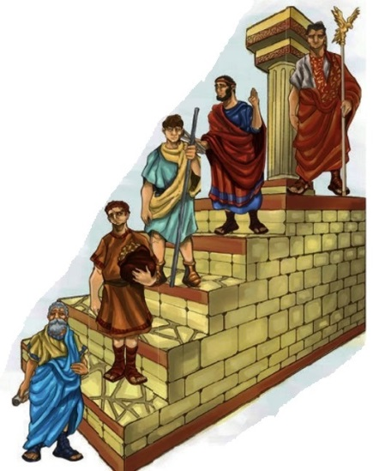
2. Haz un comentario de la imagen inferior.

3. En un folio A3, copia el esquema de la economía de los romanos de la presentación que hemos visto en clase (2. Una economía próspera) y acompáñalo de imágenes en cada uno de los apartados que ayuden a explicarlo (por ejemplo, pon un mapa, imágenes de ánforas de vino y aceite, monedas, etc). Si no tienes impresora en casa, no salgas de casa: haz un dibujo. Como no podrás entregarla en mano, haz una o varias fotos y mándalas en el mismo correo en el que envíes estas actividades, para que pueda corregirla a la vez.
4. Observa esta imagen de la sociedad romana y explícala
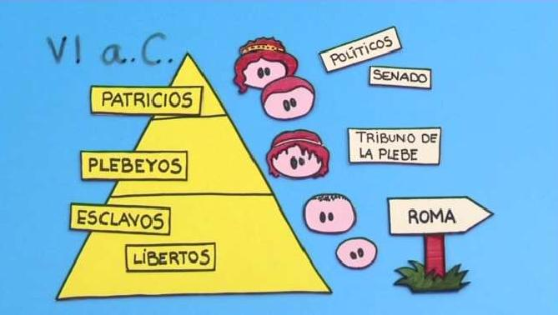

5. Observa las imágenes de una ciudad romana y responde a las preguntas sobre ellas:
a. ¿Cómo se llamaban las dos calles principales de la ciudad y qué dirección tenía cada una de ellas?
b. Escribe las principales características de la arquitectura romana
c. Di para qué servía cada uno de los edificios /elementos arquitectónicos de la ciudad
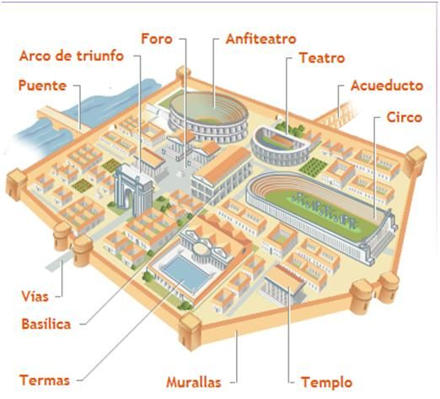
d. Explica qué son los dos edificios situados a la derecha de la ciudad. Pon todo lo que sepas de ellos (materiales, partes, etc)
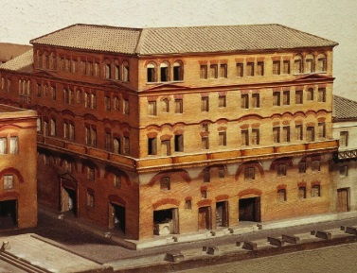
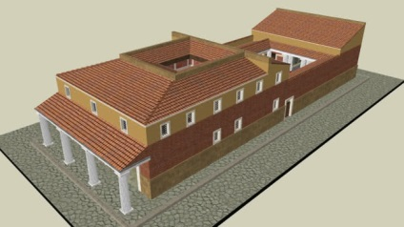

a

b

7. Di en qué consistía el culto público a los dioses del Estado.
8. Los dioses romanos están de fiesta. Escribe el nombre de los que ya han venido y di quién falta por llegar. A continuación, haz una tabla y escribe el nombre, de qué es dios y símbolo de cada uno de ellos.
Júpiter – Juno - Minerva – Diana – Febo/Apolo – Baco – Mercurio – Vulcano – Venus – Marte – Vesta – Plutón- Ceres –Neptuno
